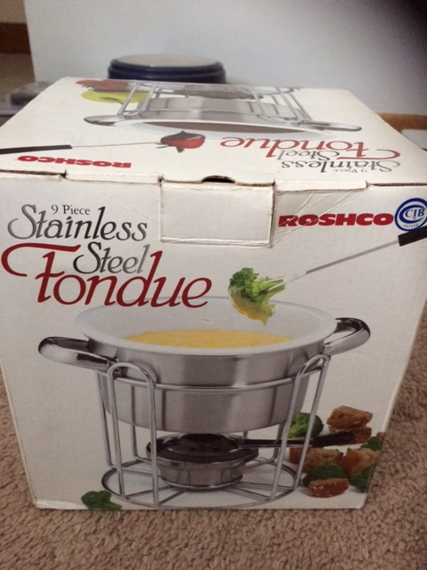

Stainless Steel Fondue Set: $ 4
(퐁듀용 포크 모두 포함 되어있습니다. 몇번 쓰지 않은 제품입니다)

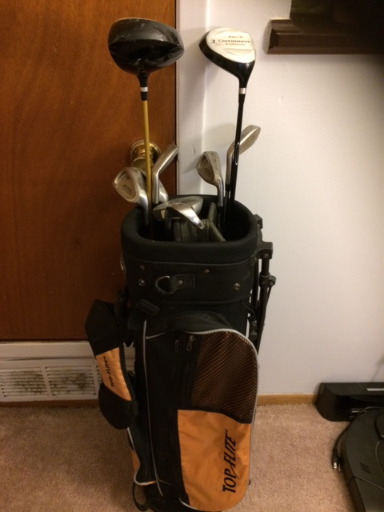
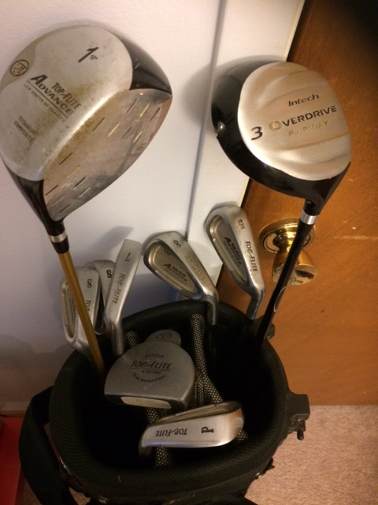
Golf club $40 (가방 포함)

